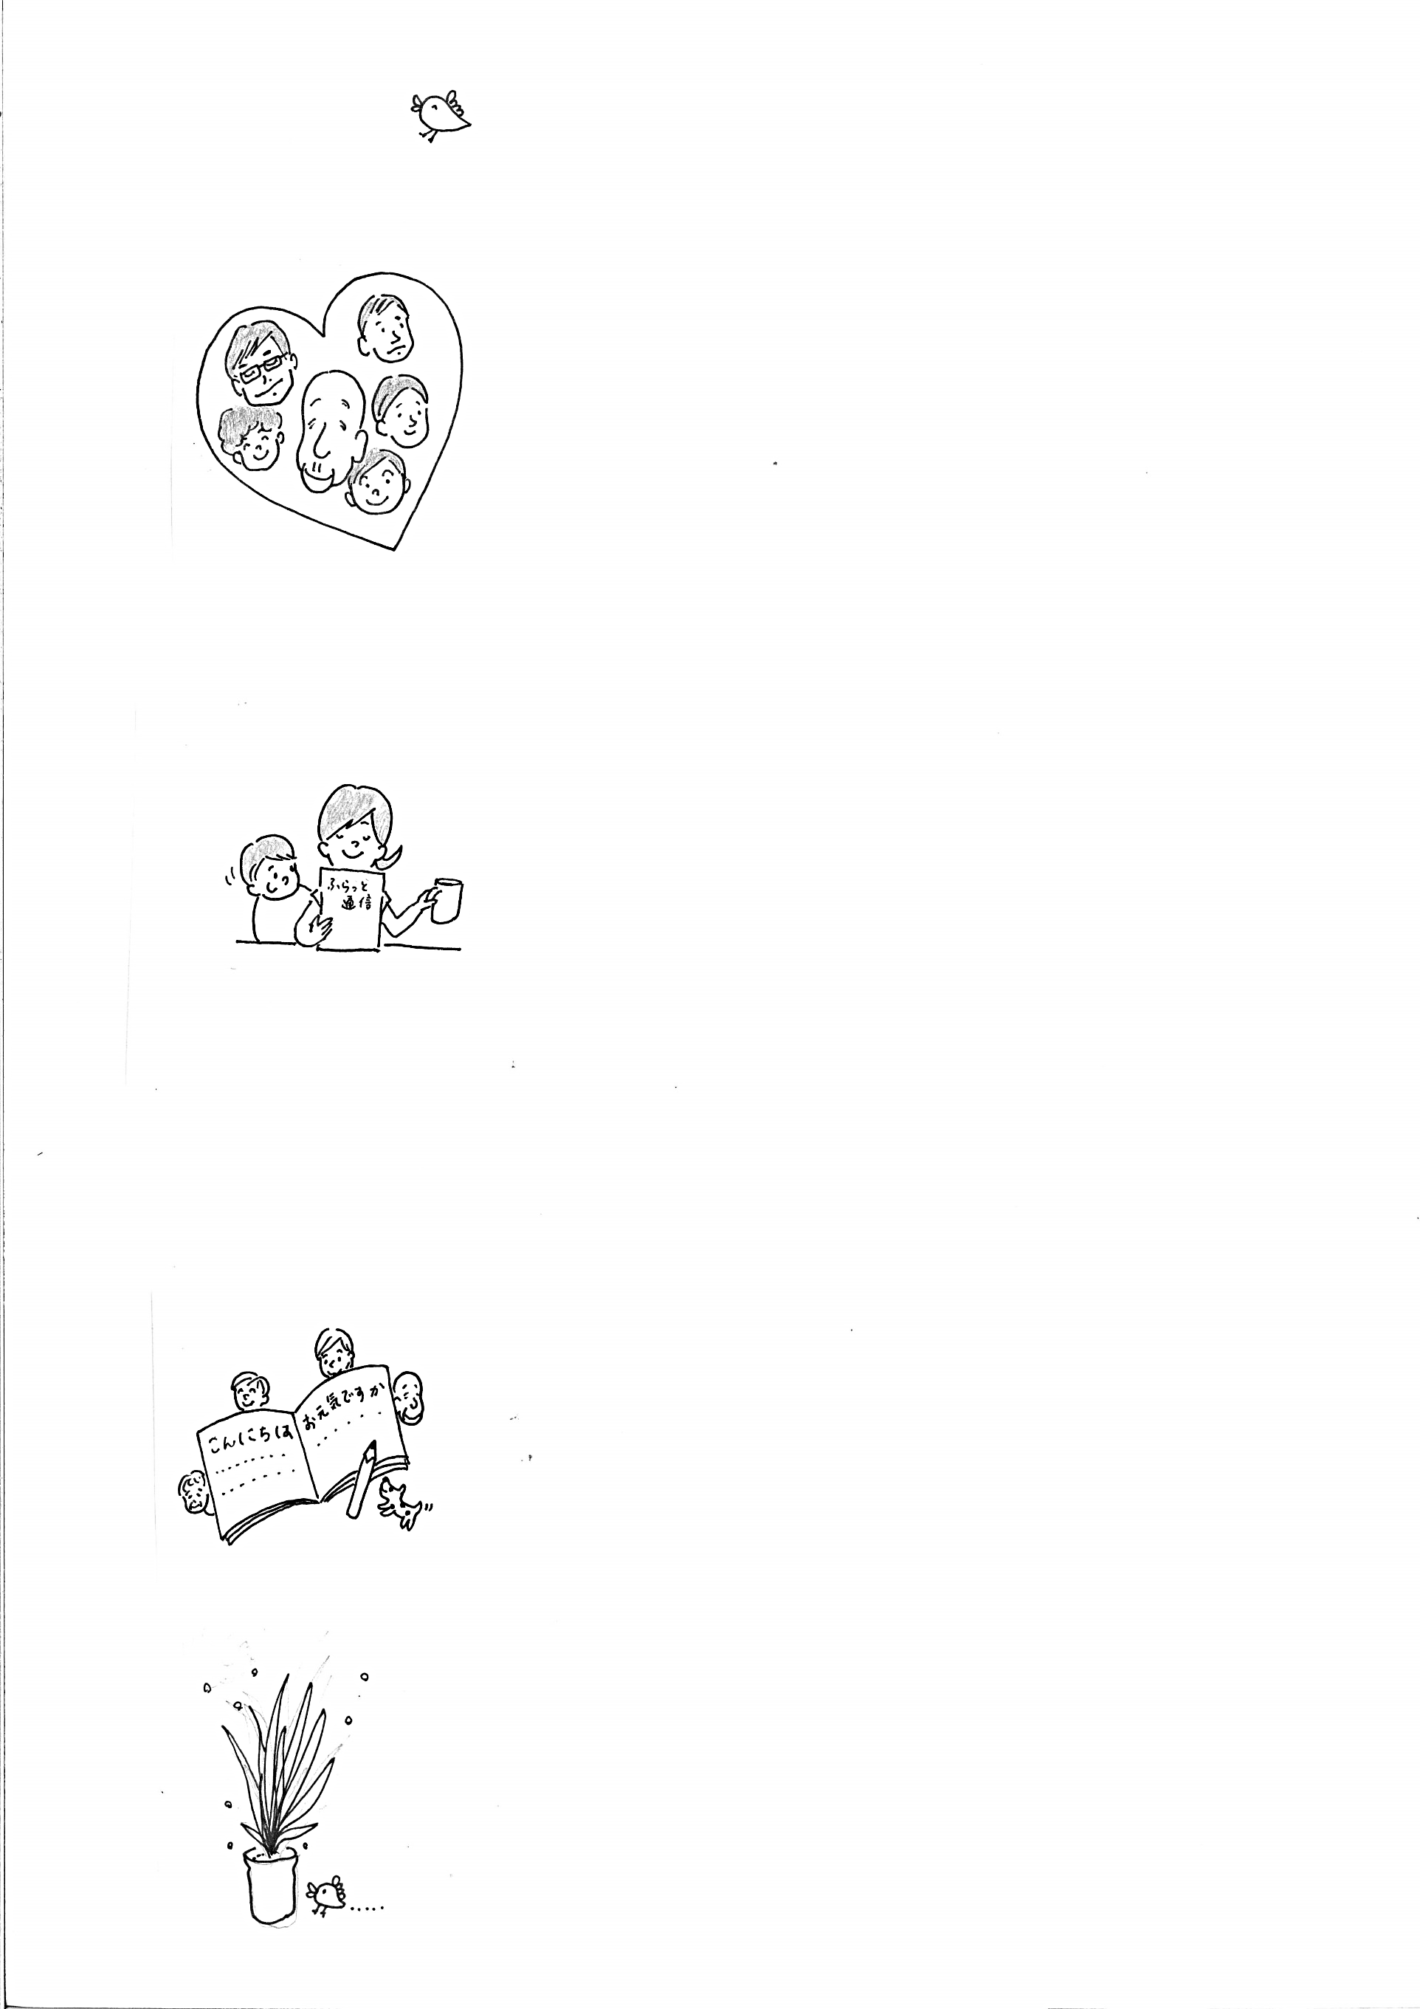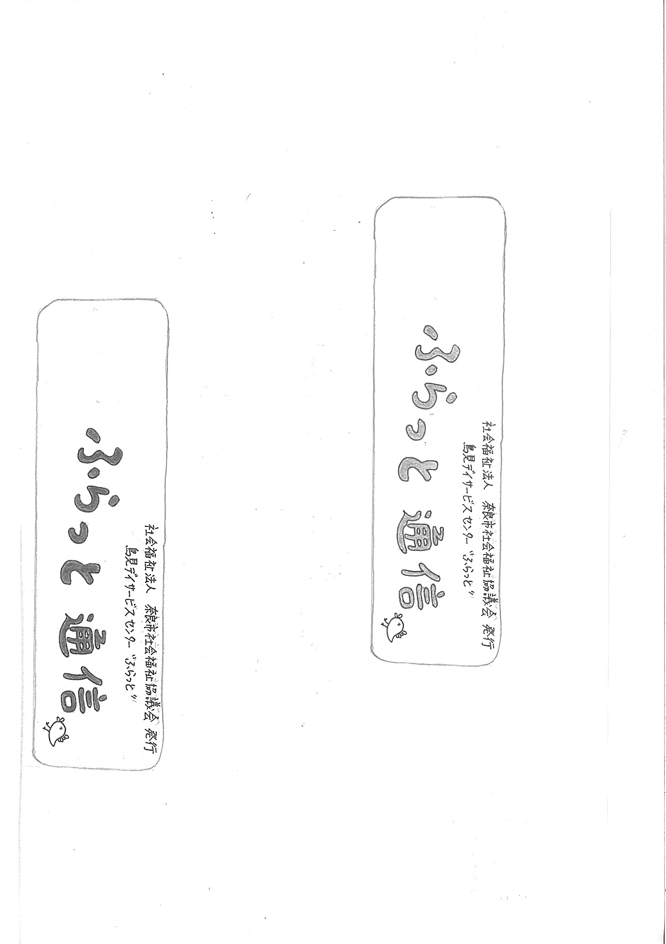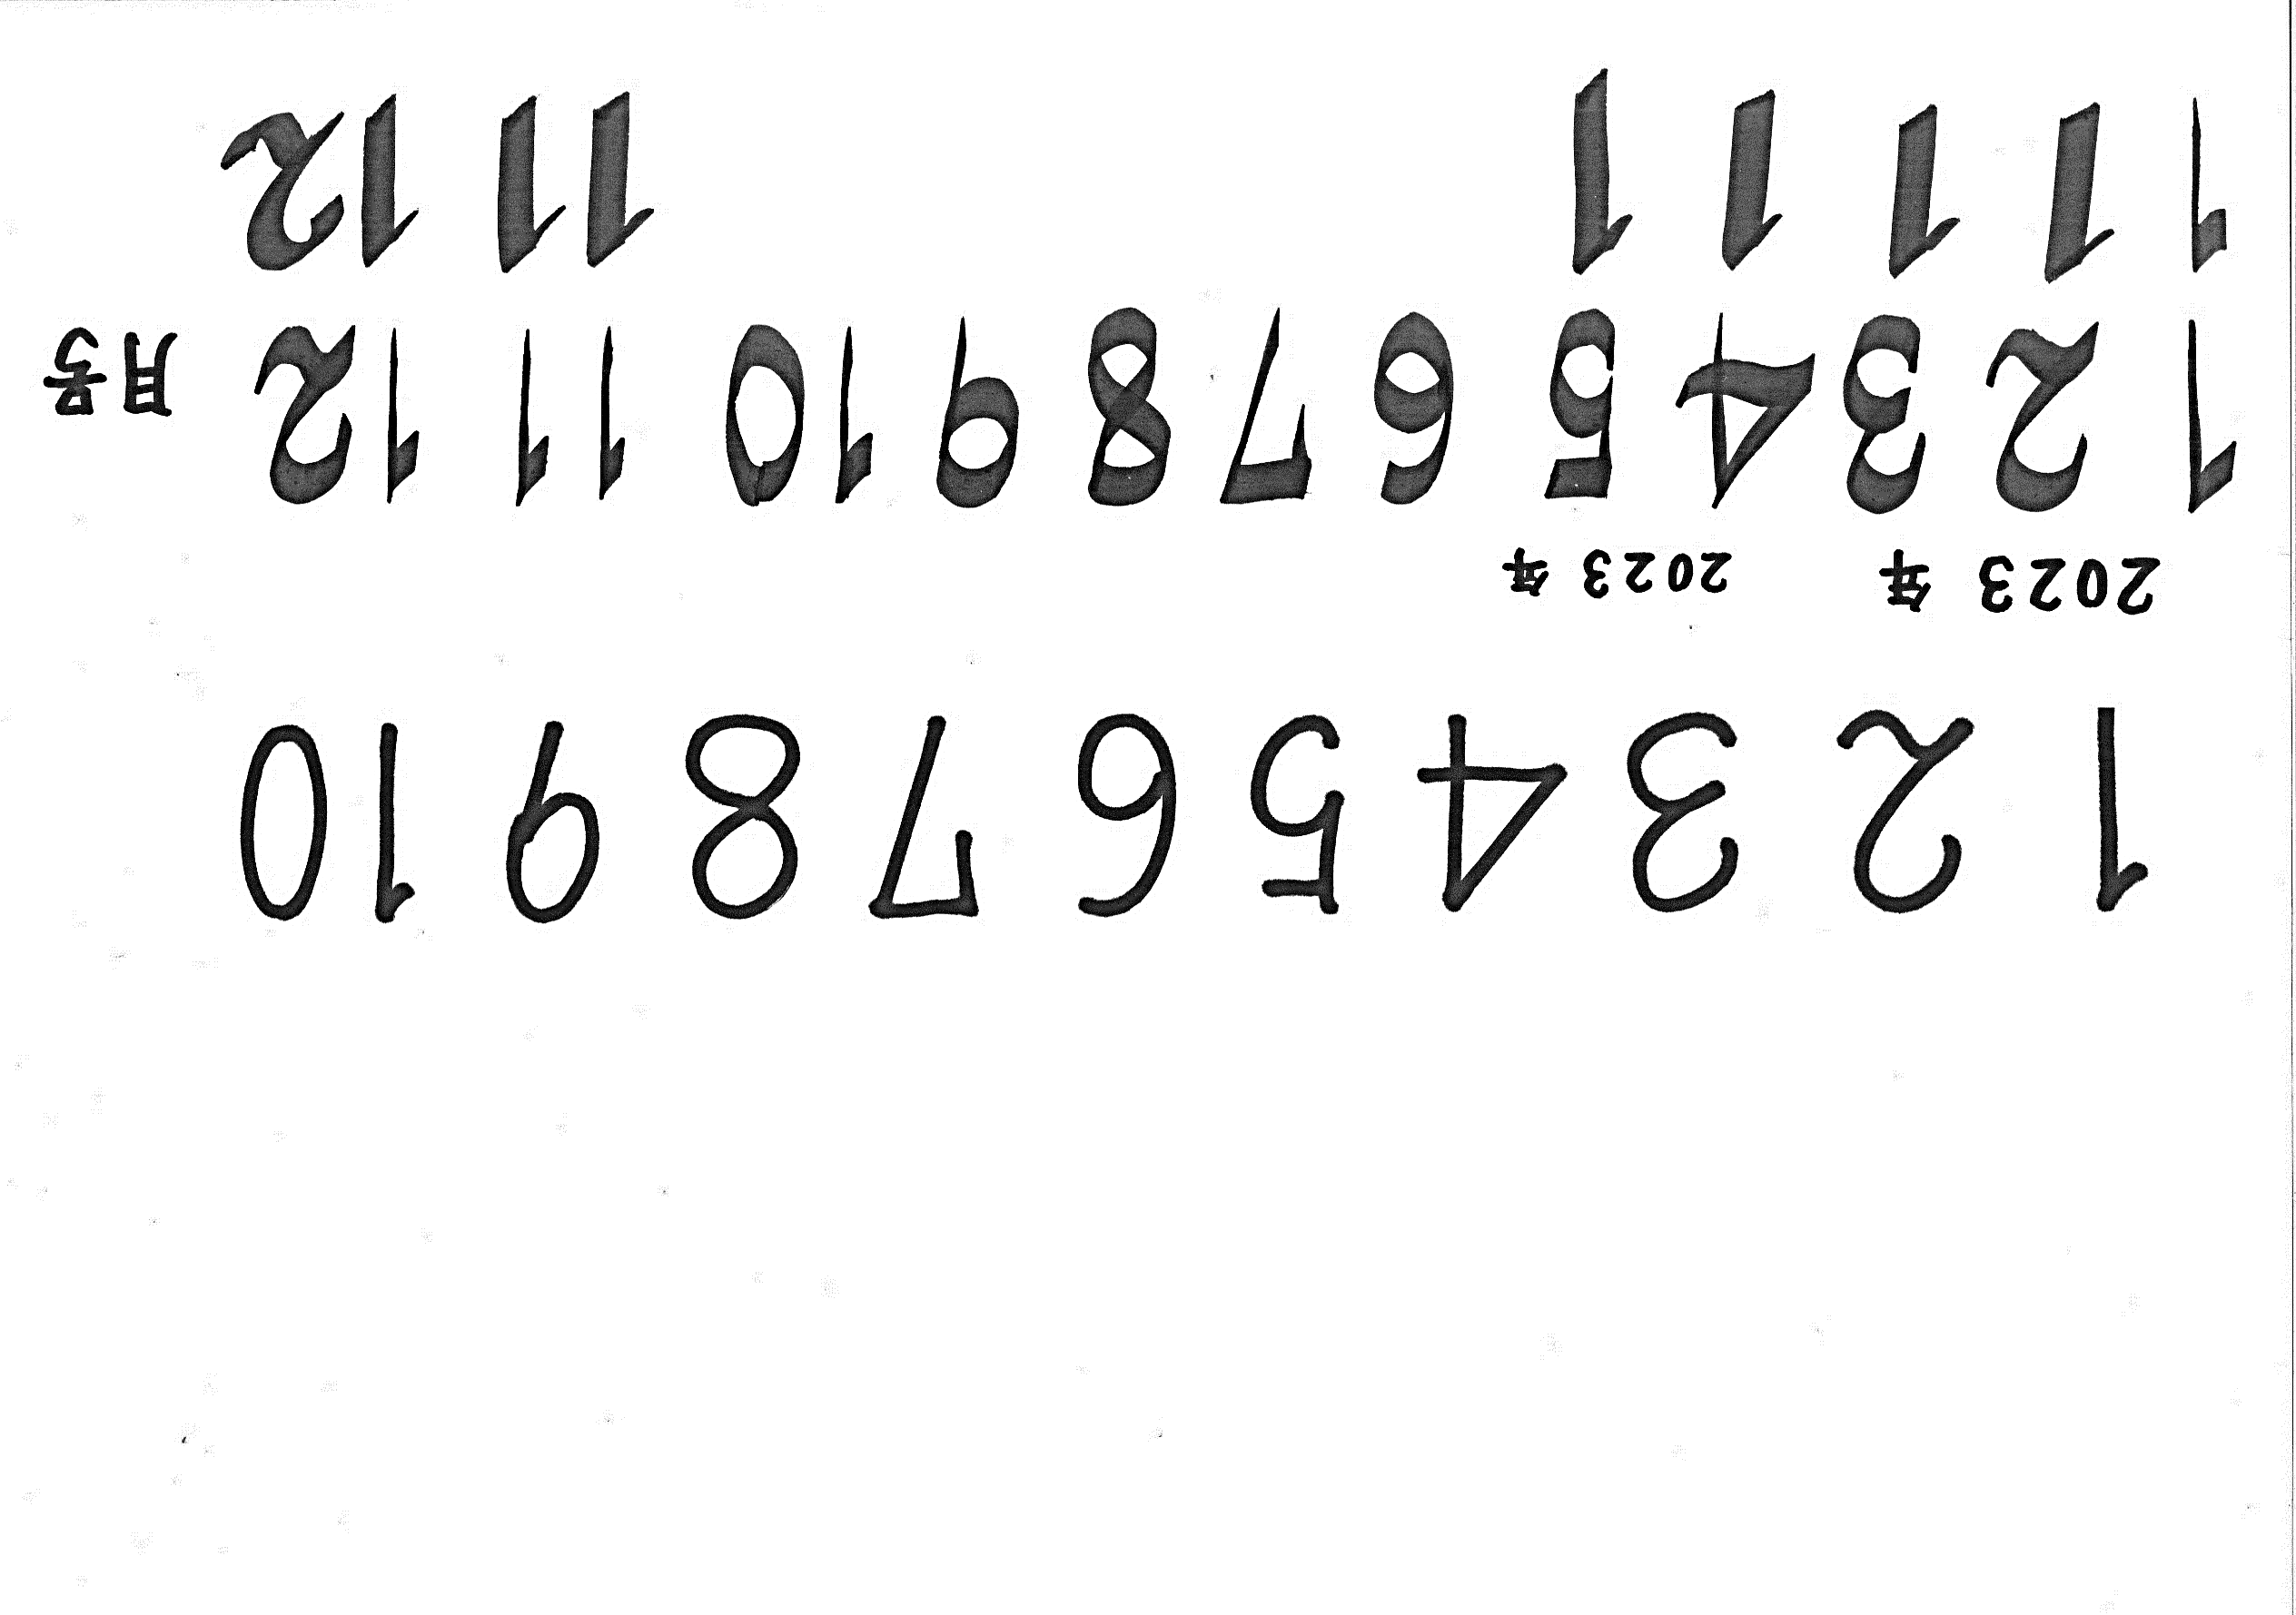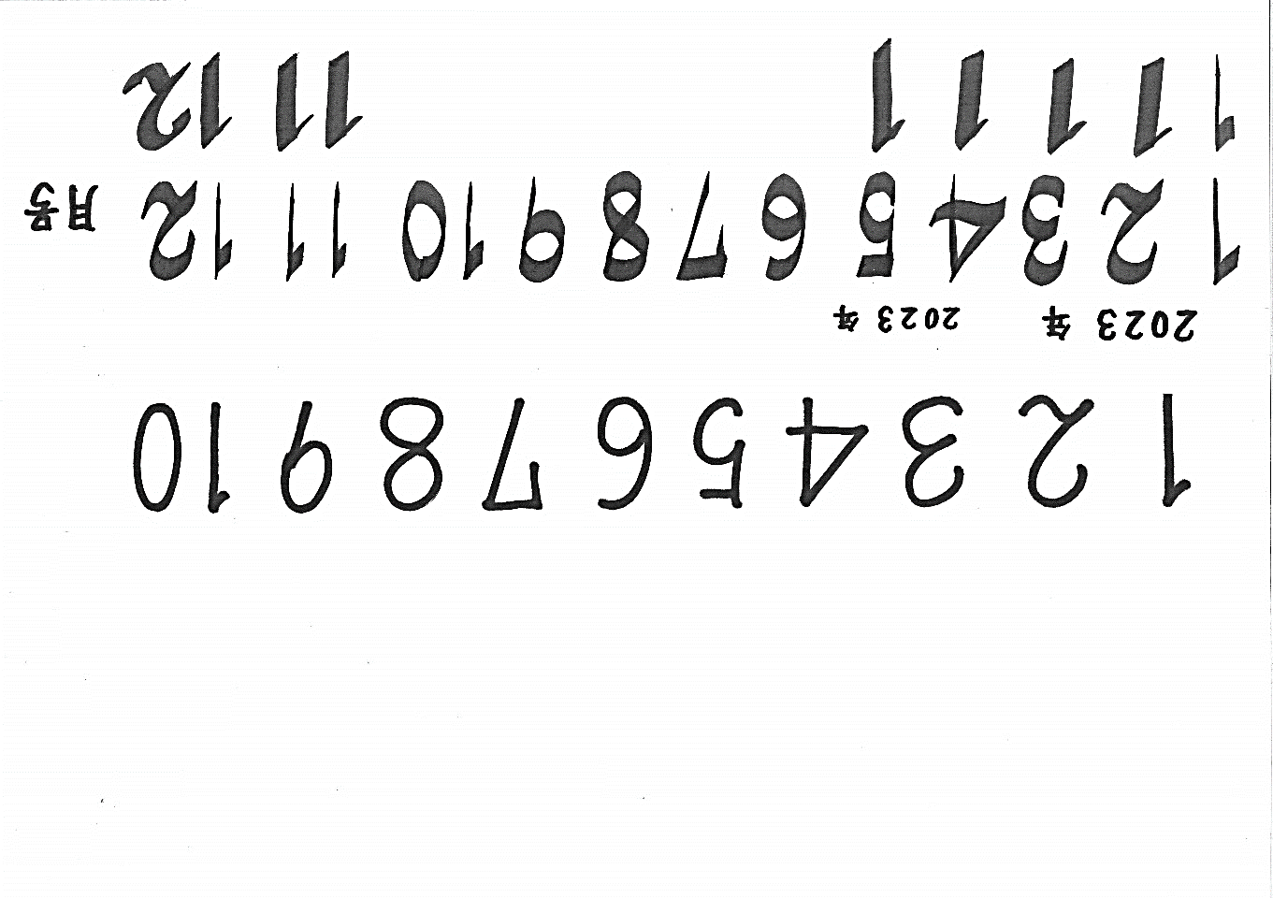

社会福祉法人 **奈良市社会福祉協議会　発行**

　　　　　　　鳥見デイサービスセンター“ふらっと”

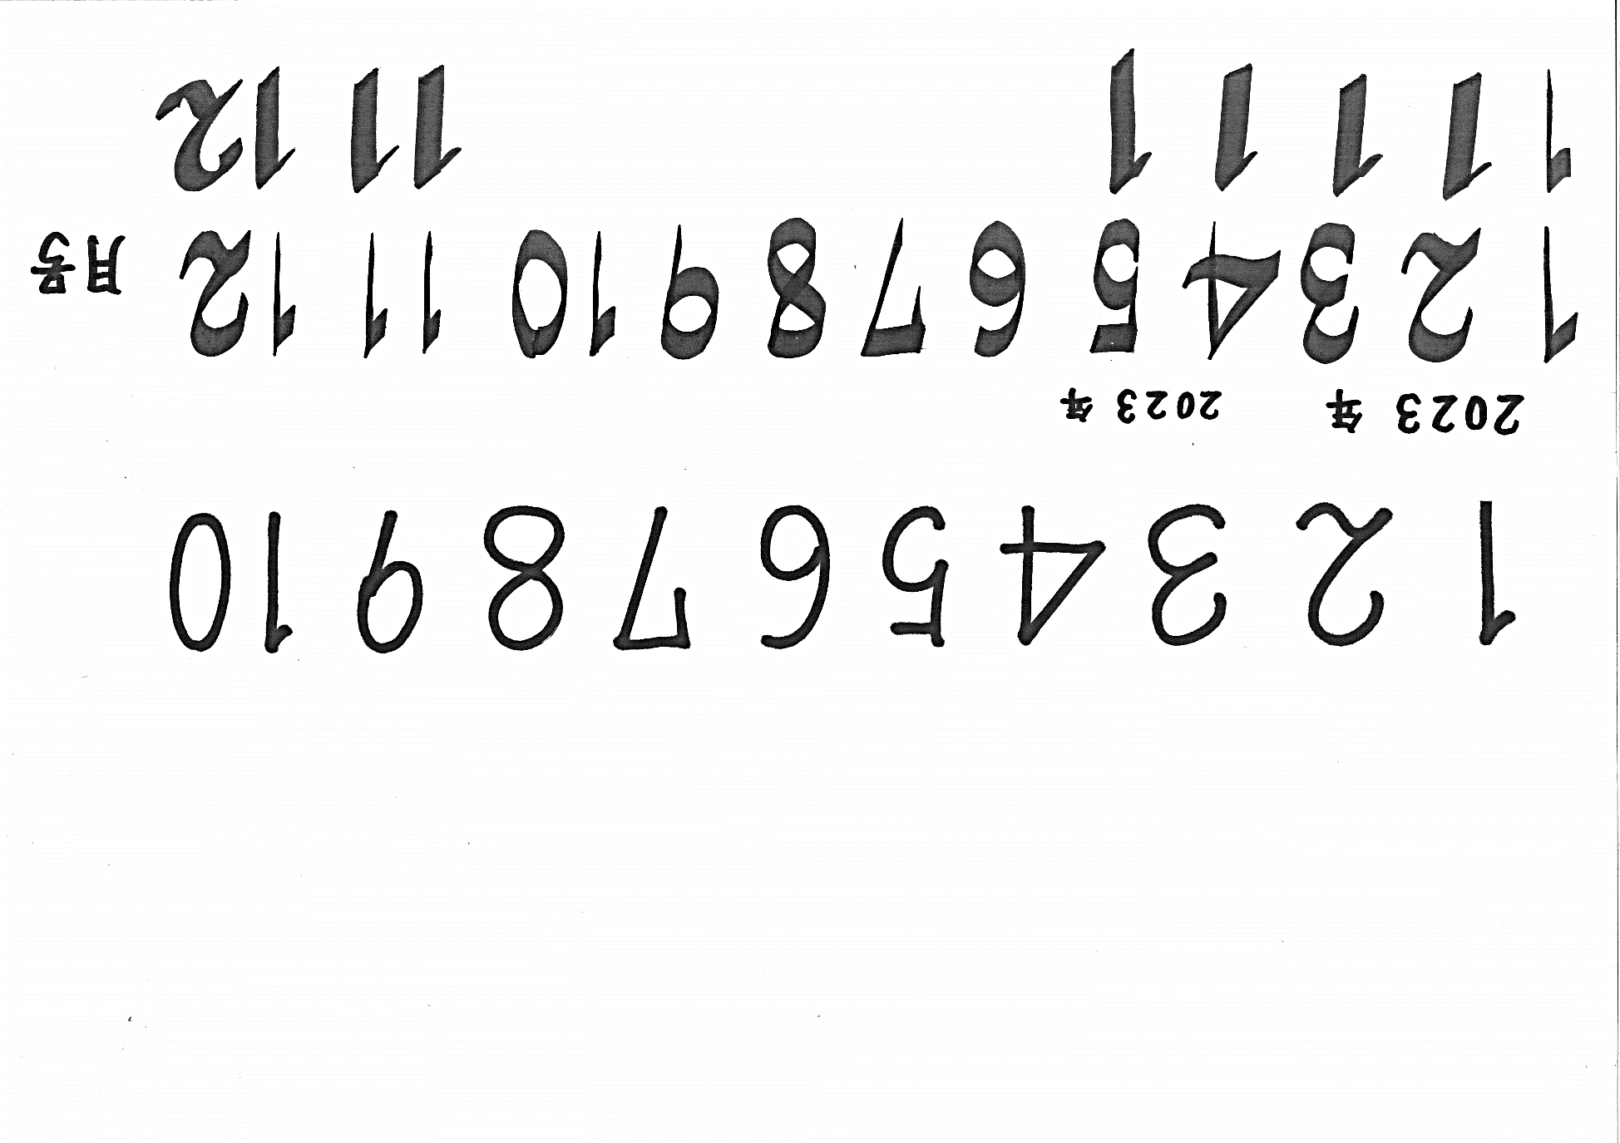

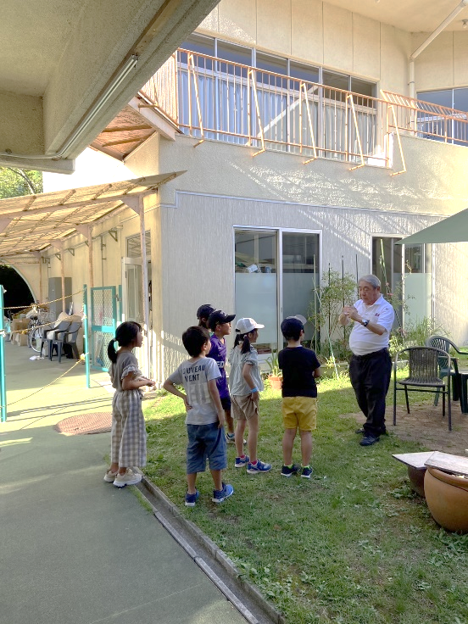

子どもたちに聞きました！

“ふらっと”の“まんま”や“中庭”には、  
たくさんの子どもたちも来てくれています。



**どんなことをしてすごしているの？**

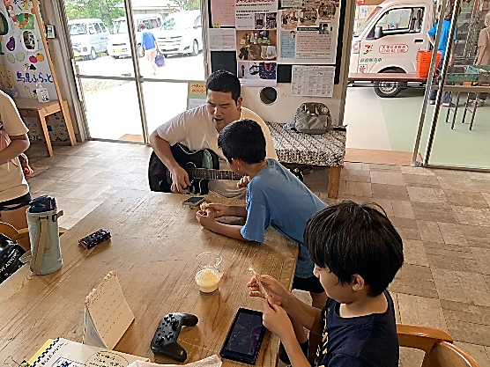

友達と遊んだり、

宿題したり、おしゃべりしたり、

おやつを食べたり

していま～す！

**あなたにとって“ふらっと”ってどんな場所？**







大切な場所💛

気軽にたちよれる場所

おちつく場所

**みんな、いつも**

**“まんま”の部屋を**

**大切に使ってくれて**

**ありがとうな。**

**うれしいことじゃの。**

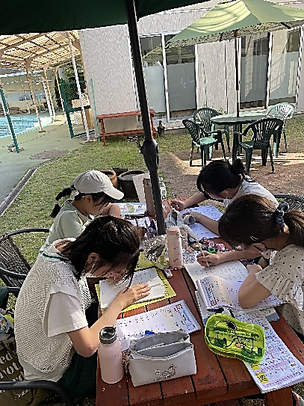

**“ふらっと”の魅力は？**



中庭も

きもちいいよ

ステージ





本やマンガがあって

自由に読めるんだ～。





ゆったり、

楽しくすごせる！





雨の時も遊べるし、

暑い日は涼しいよ～

みんながやさしい😊



毎週水・金

**“ふらっと”はあなたの町の身近な相談窓口です。**

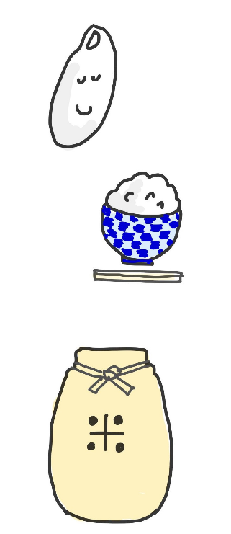

ふれあい野菜市

【令和5年度産価格】

11/1より今秋収穫の

新米販売受付が始まります！

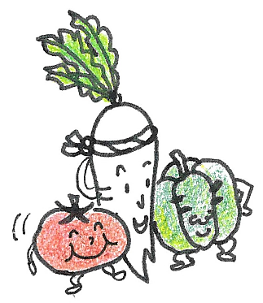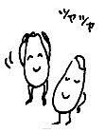

**大屋根下から**

**ふらっとの中庭に**

**移動しました！**

**のぞいてみて下さいね♪**

|  |  |  |  |  |
| --- | --- | --- | --- | --- |
|  | ３㎏ | ５㎏ | 10㎏ | 30㎏ |
| 白米 | ￥1,180 | ￥1,930 | ￥3,490 | ￥10,040 |
| 玄米 | ￥1,020 | ￥1,620 | ￥3,210 | ￥9,450 |

奈良県産「ひのひかり」100％

鳥見小学校区内にお住まいの高齢者の方へ無料で配達しています。

令和4年度産米は、２割引きで販売いたします。（売切れ次第終了）

**※電話注文でお伺いしています。**

**ふら造じいさんの「まちがいさがし」**

左右の絵のちがいは18ヶ所！よーく探してみてね。

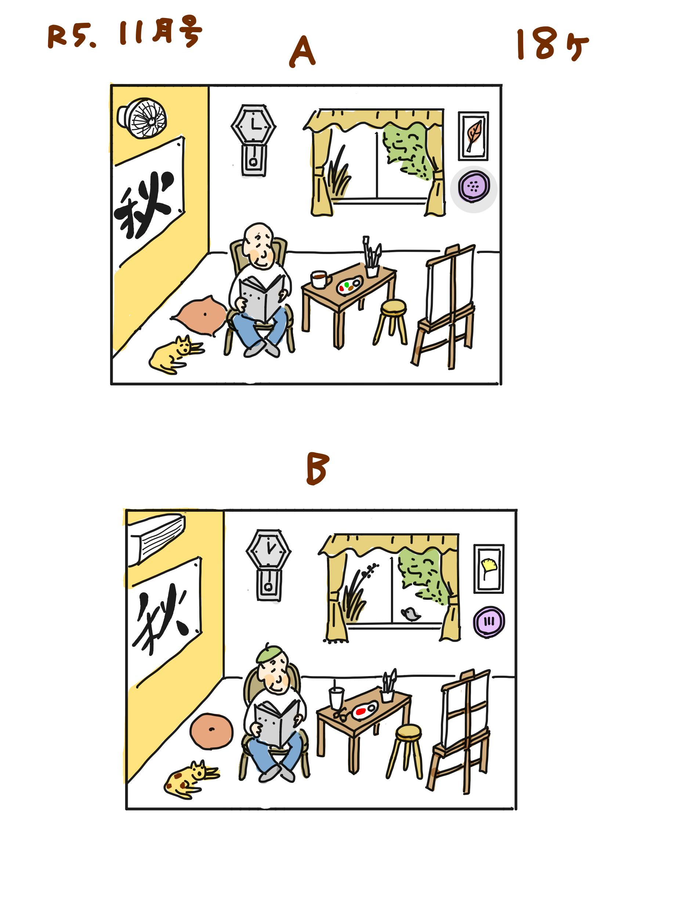

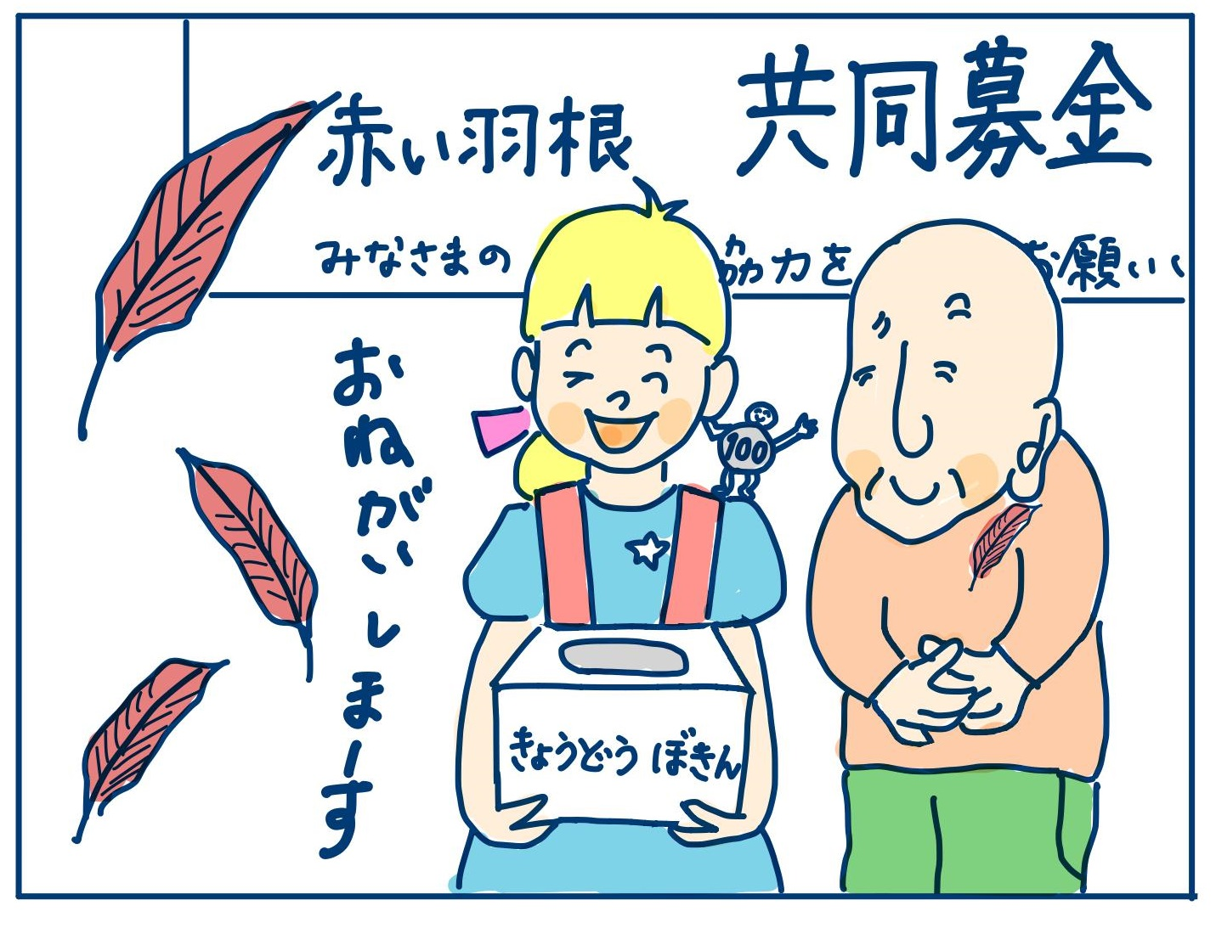

**ふらっとのコミュニティスペース「まんま」**

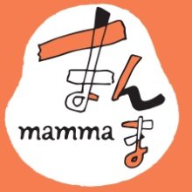



開館・イベント開催が中止になる場合は、まんま入り口での掲示や

Facebookでお伝えします。

Facebookでは、日々の情報も発信中！www.facebook.com/flat.mamma/

**1**

**(水)**

～ボードゲームやカードゲームで

遊びましょう！～

**★①「アナログゲームの日」**

14:00～16:00 / 無料 　ﾘｰﾀﾞｰ：ふらっと

**11月のイベントカレンダー**

|  |  |  |  |  |  |  |
| --- | --- | --- | --- | --- | --- | --- |
| **日** | **月** | **火** | **水** | **木** | **金** | **土** |
|  |  | **★** | **1**  **★**  **①**  **PM貸切** | **2**  **⑤**  **②** | **3**  **★**  **休** | **4**  **③** |
| **5** | **6** | **7**  **★** | **8**  **④** | **9** | **10**  **⑥** | **11**  **4**  **(土)**  **休** |
| **12** | **13**  **休**  **休** | **14** | **15** | **16**  **9～14** | **17**  **貸切** | **18** |
| **19**  **休** | **20** | **21**  **★** | **22**  **⑦** | **23**  **休** | **24**  **⑧** | **25**  **8**  **(水)**  **⑨**  **★**  **休** |
| **26** | **27**  **⑩** | **28** | **29** | **30** |  | **9**  **(木)** |

**2**

**(木)**

**★②「つくってたのしむ日」**

　9:00～12：00 / 無料

次回はR5/12/7(木)

～手仕事をする方も、

しない方もお気軽に～

**★③「コミまんまの日」**多世代交流ゲームコミュニケーション麻雀 13:00～15:00 / 無料 ﾘｰﾀﾞｰ：チーム★コミま

次回はR5/12/2(土)

～生の楽器の音を気軽に

聴いてみませんか？～

**★④「ふらっと楽しむコンサート」**

14:00～15:00 / 無料

**⑤「うたごえ倶楽部」**※今年度分は申込みを終了しています。

10:30～12:00/ 300円　　ﾘｰﾀﾞｰ：ミュージックメイトくらぶ

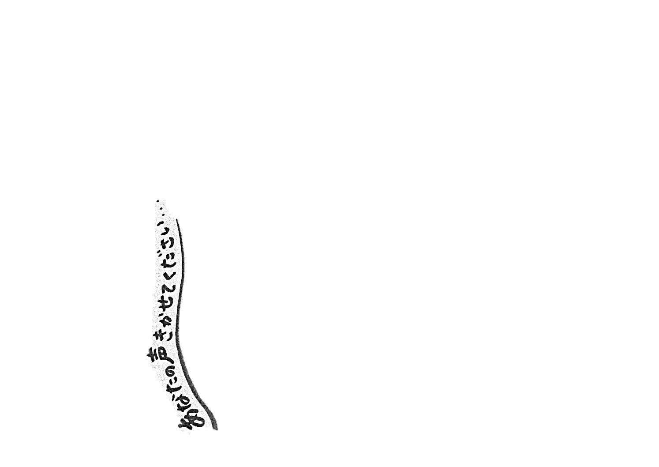

※今年度分は申込みを終了しています。

**11/21**

**(火)**

**「歌＆体操」**

１３：３０～１５：００/１００円

　　　　リーダー：ふらっと　場所：地域活動室

**⑥「あなたのまんま」**～若者の居場所～ ※初参加は下記へ

10:00～14:00 / 無料　 　　協働：ﾊｰﾄﾊｰｽ・まんまの会

**休**

**10**

**(金)**

**⑩「あなたのまんま」**～若者の居場所～ ※初参加は下記へ

10:00～14:00 / 無料　　　 協働：ﾊｰﾄﾊｰｽ・まんまの会

😊 「まんま文庫」も貸し出し中！

😊 イベントがないときはフリースペースです。

😊 ★印は当日の飛び入りでも参加できます。

**“ふらっと”は  
あなたの町の  
身近な相談窓口です。**

**24**

**(金)**

**25**

**(土)**

**27**

**(月)**

**まずはお気軽にご連絡ください。個人情報は、必ず守られます。**

**22**

**(水)**

**★⑦「阿波踊り観賞」**～本場の踊りを楽しみませんか？～

13:30～14:30 / 無料

**★⑨「もりもりキッチン」**“鳥見ン家カレー”の地域食堂

11:30～13:00 / １食300円 　協働：もりもりｷｯﾁﾝ

**⑧「そのまんまで親の会」**ひきこもりの子どもを持つ親の会

10:00～12:00 / 500円　 協働：ﾊｰﾄﾊｰｽ・まんまの会

　　　　　奈良市社会福祉協議会 鳥見“ふらっと”　電話：0742（93）3741　FAX：0742(93)3732

〒631-0061　奈良市三碓町2204番地　　Mail：ongaku@silver.ocn.ne.jp

**お問合せ**

**申込先**

「ぐりとぐらのかいすいよく」

「はらぺこあおむし」

「オバケちゃん」

「ハリーポッターシリーズ」

「東野圭吾作品」

どなたでも借りていただけます。

秋の夜長に読書はいかがでしょう？